Звіт про виконання комп’ютерного практикуму з дисципліни

«ОБЧИСЛЮВАЛЬНА ТЕХНІКА ТА ПРОГРАМУВАННЯ»

|  |  |  |
| --- | --- | --- |
| **Студент:** Рудяк Ганна Олександрівна | **Група:** ОН-21 | **ст. 2** |
| **Комп’ютерний практикум № 1** | **Варіант:** 2 |

**Тема: КЛАСИ**

**Мета:** Засвоїти основні поняття концепції об’єктно-орієнтованого програмування. Вивчити основні принципи реалізації класів в мові програмування С#. Отримати досвід створення простих класів з полями базових типів даних.

**Індивідуальне завдання:**

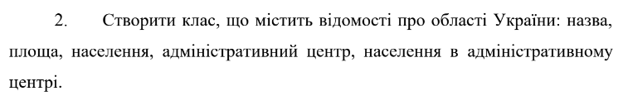

**Текст програми:**

**Текст програми**

using System;

namespace KP1

{

public class Region//відкритий клас

{

//оголошуєємо класи

public string Name;

public double Land;

public int People;

public string Centr;

public int CentrPeople;

}

internal class Program

{

static void Main(string[] args)

{

Region region1 = new Region();//cтворення нової змінної типу region

//ініціалізація данних

region1.Name = "Київська область";

region1.Land = 28131;

region1.People = 1754284;

region1.Centr = "місто Київ";

region1.CentrPeople = 2952301;

Region region2 = new Region();//cтворення нової змінної типу region

//ініціалізація данних

region2.Name = "Полтавська область";

region2.Land = 28748;

region2.People = 1413829;

region2.Centr = "місто Полтава";

region2.CentrPeople = 279593;

Region region3 = new Region();//cтворення нової змінної типу region

//ініціалізація данних

region3.Name = "Харківська область";

region3.Land = 31415;

region3.People = 2694007;

region3.Centr = "місто Харків";

region3.CentrPeople = 1421125;

Console.WriteLine(nameof(region1));

Console.WriteLine(region1.Name);

Console.WriteLine(region1.Land);

Console.WriteLine(region1.People);

Console.WriteLine(region1.Centr);

Console.WriteLine(region1.CentrPeople);

Console.WriteLine( );

Console.WriteLine(nameof(region2));

Console.WriteLine(region2.Name);

Console.WriteLine(region2.Land);

Console.WriteLine(region2.People);

Console.WriteLine(region2.Centr);

Console.WriteLine(region2.CentrPeople);

Console.WriteLine();

Console.WriteLine(nameof(region3));

Console.WriteLine(region3.Name);

Console.WriteLine(region3.Land);

Console.WriteLine(region3.People);

Console.WriteLine(region3.Centr);

Console.WriteLine(region3.CentrPeople);

Console.WriteLine();

}

}

}

**Результати виконання програми**

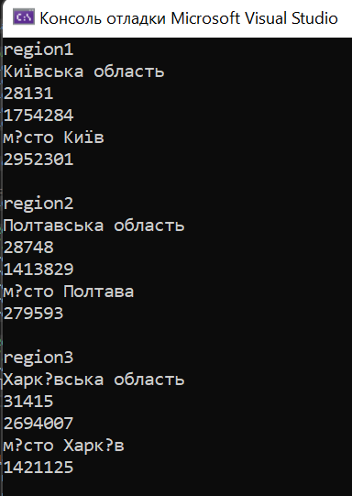



|  |  |
| --- | --- |
| **Дата виконання:** 01.03.2022 | **Дата захисту:** |
| **Оцінка:** |  |
| **Викладач:** | **Підпис:** |